Nachrichten aus der GSV-Landesgruppe NRW
Rundbrief Juni 2017
Dinslaken, 10. Juni 2017
Liebe Kolleginnen und Kollegen,
liebe Grundschulfreunde,
sehr geehrte Damen und Herren!

Dass wir uns erst jetzt wieder zu Wort melden, hat verschiedene private, organisatorische aber auch politische Gründe. Für die private/dienstlichen anderen Prioritäten der letzten Zeit rechnen wir in einem ehrenamtlich organisierten Verband mit der Nachsicht der Mitglieder. Organisatorisch hat der Umbau des Internetauftritts viel Zeit gekostet. Ob sich das gelohnt hat, wird auch an den Rückmeldungen erkennbar sein. Politisch hat uns das Ergebnis der Landtagswahl überrascht. Wenn wir aber die Koalition aus CDU und FDP an ihren Wahlversprechen messen sollen, dann können die Lern- und Arbeitsbedingungen an Grundschulen nur besser werden: der „Masterplan“ von CDU und FDP versprach ja mehr Wertschätzung, mehr Personal und bessere Bedingungen für Inklusion. Wir hoffen, Zeit und Gelegenheit zu finden, die Entwicklung weiter kritisch konstruktiv zu verfolgen.
Der als Sofortmaßnahme angekündigte Stopp bei der Auflösung von Förderschulen jedenfalls bringt keine einzige Lehrkraft mehr in die Grundschulen und verbessert dort eben nicht – wie versprochen - die Bedingungen für Inklusion. Mit welchen Maßnahmen die neue Landesregierung die Lehrerversorgung in den sozialen Brennpunkten sicherstellen wird, wo sie ja im Wahlkampf mit solchen Versprechungen gepunktet hat, ist noch völlig offen -
bleiben wir also gespannt auf die Ergebnisse der Koalitionsverhandlungen!

Mit freundlichen Grüßen
Baldur Bertling,
Sprecher der Landesgruppe NRW des GSV

Mitgliederversammlung / Grundschultag am 14.10.17 in Duisburg:
„Die Sachen klären – die Menschen stärken“
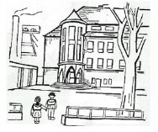
Am Sa., 14. Oktober 2017, treffen sich Mitglieder und Interessenten in der Duisburger Vennbruchschule, um wieder im Plenum und in Arbeitsgruppen miteinander Wege zu diskutieren, wie die Pädagogik der kindorientierten Grundschule angesichts des immer größer werdenden Drucks gesichert und weiterentwickelt werden kann.
Für das einleitende Referat konnten wir Prof. Dr. Markus Peschel gewinnen. Er ist als Fachreferent im Bundesvorstand des Grundschulverbandes zuständig für „Lernkulturen“. Sein Vortrag wird sich auch mit der pädagogischen Seite des Einsatzes neuer Medien in der Grundschule und ihrer Rolle bei der Entwicklung von Lernkulturen beschäftigen.
Geplant ist, dass wir Ende des Monats Juni das Angebot an Arbeitsgruppen festlegen und danach in einem Rundbrief über die Anmeldeformalitäten berichten.

Neu: Newsletter des Bundesverbandes im Abonnement
Der aktuelle Newsletter aus dem Bundesvorstand des Grundschulverbandes beginnt mit einer guten Nachricht: „In verschiedenen Bundesländern gibt es Bewegung in Fragen der Besoldung und Arbeitsbedingungen von Grundschullehrer*innen. Über runde Tische, Petitionen und andere Aktionen sind vor allem die Landesverbände Bremen, Niedersachsen und Sachsen-Anhalt aktiv geworden (s. die Länderberichte in „Grundschule aktuell“). Konkret sollen in Berlin ab Sommer die neuen Lehrkräfte an Grundschulen mit E 13 beschäftigt werden; für Lehrkräfte, die bereits an Grundschulen arbeiten, soll es durch zusätzliche Qualifizierungen die Möglichkeit geben, ebenfalls die Hebung auf E 13 zu erlangen. In Schleswig-Holstein gibt es ähnliche Bestrebungen, und angesichts des leer gefegten Arbeitsmarktes werden sich andere Bundesländer diesem Sog wohl nicht lange entziehen können.“
Den ganzen Newsletter 15 (Mai 2017) gibt es als Download auf den neu gestalteten Internetseiten des Grundschulverbandes. Dort kann er auch abonniert werden. http://grundschulverband.de/newsletter/
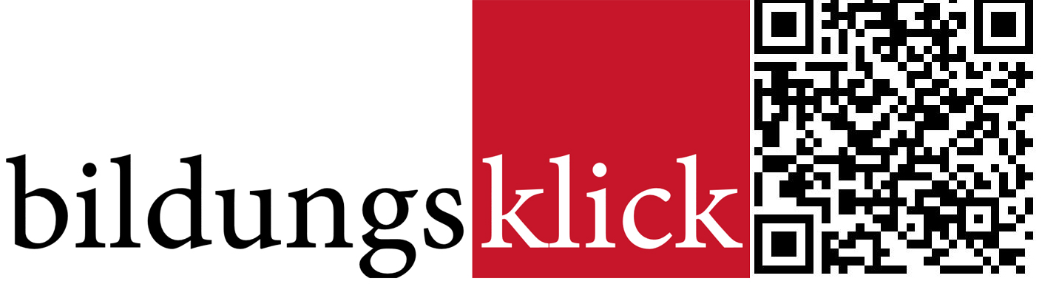NRW nach der Wahl …und Inklusion?
„Die letzten 7 Jahre haben die Debatte um Inklusion vergiftet, die zuvor als wegweisendes Reformprojekt galt. Der nüchterne Blick ist vielen abhandengekommen. Aber Ende von Rot-Grün bedeutet nicht das Ende der Inklusion.“ – meint und begründet Eva-Maria Thoms, die Vorsitzende des Vereins Mittendrin e.E. in Köln. Den Text haben wir im „Bildungsklick“ gefunden.
https://bildungsklick.de/schule/meldung/nrw-nach-der-wahl-und-inklusion/

Bewerbermangel an Grundschulen in sozialen Brennpunkten:
Schulleiter fordern Stopp des schulscharfen Einstellungsverfahrens
Ein offener Brief aller Duisburger Grundschulleiter hat den Finger auf eine offene Wunde gelegt. Das schulscharfe Bewerbungs- und Einstellungsverfahren war in Zeiten des „Bewerberüberschusses“ eine Maßnahme, die im Verbund mit der Idee der selbständigen Schule sicherlich positive Seiten hatte. In Zeiten des „Bewerbermangels“ aber mutiert dieses Verfahren dazu, dass nicht mehr Schulen ihre Bewerber aussuchen sondern Bewerber sich die besten Schulen aussuchen können – und die Schulen in „schwierigeren“ Regionen leer ausgehen.
Unter dieser Lage leiden Schulen in Dortmund, Essen, Bielefeld … und eben auch in Duisburg. Dort haben die Schulleiter einen Offenen Brief verfasst, in dem sie unter anderem vorschlagen, das „Schulscharfe Einstellungsverfahren“ auszusetzen.
Den Brief haben wir in der Anlage beigefügt. „Vor diesem Hintergrund sind die Grundschulen in Duisburg am Limit!“, heißt es da.
Hier ist die neue wie auch schon die alte Landesregierung gefordert, Anreize zu schaffen, dass Lehrerinnen und Lehrer eben dort eingesetzt werden können, wo sie gebraucht werden, auch wenn das nicht unbedingt der Wunschort ist.
Wir erwarten von den neuen Landesregierung – die ja auch diesem Versprechen („Mehr Lehrer – Weniger Unterrichtsausfall“) ihr Mandat verdankt – kreative Lösungen für dieses Problem.
In eigener Sache
Zum Internetauftritt der Landesgruppe – alles neu
Es gibt uns bald wieder im Netz: www.grundschulverband-nrw.de wird nach einer langen Pause wieder erreichbar sein. Das etwas frischere Design soll aber nicht ablenken davon, dass wir als bildungspolitischer Fachverband die Interessen der Grundschule, ihrer Kinder, ihrer Eltern und ihrer Beschäftigten begründen, bestärken und beflügeln wollen.
Deshalb bitten wir um kritische Begleitung und Rückmeldungen an den Absender dieses Rundbriefes oder an info@grundschulverband-nrw.de
Zum Rundbrief der Landesgruppe
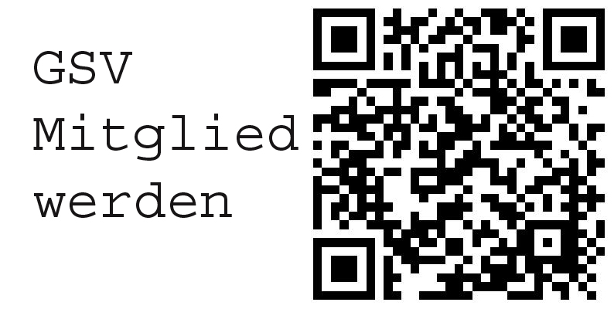Post wie diese war eigentlich als besonderer Service für die Mitglieder des Grundschulverbandes gedacht. Verschiedenen Rückmeldungen und Anfragen haben aber ergeben, dass es für die Verbreitung unserer Ideen sinnvoll sein kann, auch Menschen in den Verteiler dieses Briefes aufzunehmen, die – noch – nicht Mitglied im Grundschulverband sind oder als Vertreter von Presse, Politik oder anderen Bildungseinrichtungen an Informationen über unsere Arbeit interessiert sind. Dieser Brief darf deshalb gedruckt, kopiert, verbreitet werden.
Wer diesen Rundbrief nicht per E-Mail im Original erhalten hat, ihn aber von nun an regelmäßig bekommen möchte,
hat drei Möglichkeiten:
- Diesen Rundbrief auf der Internetseite www.grundschulverband-nrw.de als „Newsletter“ abonnieren,
- als Mitglied des GSV in der Bundesgeschäftsstelle info@grundschulverband.de die Mailadresse angeben, oder
- bei der Bundesgeschäftsstelle die Mitgliedschaft im GSV beantragen!
http://www.grundschulverband.de/mitglied-werden/warum-mitglied-werden/

